C:\Users\Birte\AppData\Local\Microsoft\Windows\Temporary Internet Files\Content.IE5\7251WJV1\MC900371342[1].wmfKM-2015

Så er der atter klubmesterskaber -

det 23. i rækken.

### Søndag den 18. oktober

**Mødetid: Kl. 9.30**

**Mødested:** Klubhuset Skovsvinget 16

C:\Users\Birte\AppData\Local\Microsoft\Windows\Temporary Internet Files\Content.IE5\XYW3525I\MC900432223[1].wmfCykel skal medbringes og efter en kort instruktion bliver der præcis **kl. 9.45** samlet afgang på cykel til start.

Umiddelbart inden afgangen vil Torben på værdig vis fremvise ”vandrestokken” med nypud-sede sølvplader, hvorefter den overdrages til formanden.

**Tilmelding:** Senest **søndag d. 11. oktober** til Birte pr. mail: [birte@agervold.dk](mailto:birte@agervold.dk) eller på tlf.: 4871 2313

**Klasser:** Der er kun én klasse – nemlig fællesklassen.

Løbet kommer traditionen tro til at indeholde forskellige O-opgaver og afsluttes med cykel**-**O-løb retur til klubhuset.

**Handicap:** Gives egenmægtigt af vores banelægger, stævneleder samt overdommer Egon.Blandt andet ved at benytte de mere eller mindre brugbare løbsstatistikker fra de seneste år.

**Kort:** med postdefinitioner pakket i plastpose udleveres i startøjeblikket.

**Start:** kort tid efter vi alle er nået frem til startstedet sendes 3 deltagere af sted ad gangen med nogle minutternes interval.

**Max-tid**: 2 timer.

**Frokost:** Vi håber så mange som muligt vil deltage i den efterfølgende **fællesfrokost** i ”klubhuset” på Skovsvinget.



De lækre madder må I selv medbringe.

Øller kan købes til rimelige priser og en klubsnaps kan det nok også blive til.

**Startpenge:** **kr. 40,-**

**Præmier:** **til de 3 bedst placerede deltagere og den bedste C:\Users\Birte\AppData\Local\Microsoft\Windows\Temporary Internet Files\Content.IE5\ZZW3RFVE\MC900252143[1].wmfungdomsløber, samt for særlige bemærkelsesværdige præstationer baseret på overdommerens upartiske skøn.**

Præmier uddeles under den sidste del af frokosten**.**

**Vel mødt! P.b.v. Flemming**

C:\Users\Birte\AppData\Local\Microsoft\Windows\Temporary Internet Files\Content.IE5\7251WJV1\MC900325832[1].wmf

## Træningsløbs statistik 2015

|  |  |  |  |  |  |  |  |
| --- | --- | --- | --- | --- | --- | --- | --- |
|  |  | **9. aug.** | **16. aug.** | **30. aug.** | **13. sept.** | **26. sept.** | **Ialt** |
| **Arrangør** |  | **Tor-ben** | **Aase** | **Lis** | **Lis** | **Fl.** |  |
| **Lis** | **14** | **X** | **X** | **X** | **X** | **X** | **19** |
| **Niels A** | **14** | **X** | **X** | **X** | **X** | **X** | **19** |
| **Mogens** | **14** | **X** | **X** | **X** | **X** |  | **18** |
| **Gitte** | **13** |  | **X** | **X** | **X** | **X** | **17** |
| **Niels L** | **11** | **X** | **X** | **X** |  | **X** | **15** |
| **Torben** | **11** | **X** | **X** |  | **X** | **X** | **15** |
| **Aase** | **11** | **X** | **X** |  |  | **X** | **14** |
| **Inger** | **10** | **X** | **X** | **X** |  |  | **13** |
| **Inge-Lise** | **8** | **X** | **X** | **X** | **X** |  | **12** |
| **Erik** | **8** |  |  | **X** |  |  | **9** |
| **Birte** | **6** |  |  |  | **X** | **X** | **8** |
| **Inge** | **7** |  |  |  |  | **X** | **8** |
| **Inge Lise** | **8** |  |  |  |  |  | **8** |
| **Kirsten** | **4** |  | **X** |  |  |  | **5** |
| **Morten** | **4** |  | **X** |  |  |  | **5** |
| **Flemming** | **3** |  |  |  |  | **X** | **4** |
| **John** | **3** |  |  |  |  |  | **3** |
| **Jette** | **2** |  |  |  |  |  | **2** |
| **Nicolai** | **1** |  |  |  |  |  | **1** |
| **Hans** |  |  |  |  |  |  |  |

På præcis samme tidspunkt sidste år, lå Mogens og Lis i spidsen med 19 løb.

**Startsteder – det er SÅ nemt**

Der har været en del forvirring om startsteder, her for nyligt var det Elipsen nogle ikke kunne finde.

Det viser sig, at vores dygtige Web-redaktør, Niels, for længst har forsynet alle startstederne i kalenderen med link til et kort, hvor det pågældende startsted er.

**Så altså:**

**1. åbn vores hjemmeside – www.v92.dk**

**2. klik på KALENDER**

**3. klik på startstedet (der er en streg under, fx Hedehus)**

**VUPTI, et kortudsnit kommer frem, og du kan se hvor starten er.**

Vi ses

Lis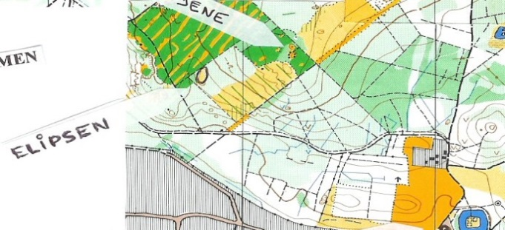

**Divisionsmatch 2015**

**Sjette division ☹**

***Så blev årets divisionsmatch afgjort. Vi måtte rykke ned i 6. division igen.***

***Vi kan ikke prale af at vi har gjort en stor indsats, kun to af vore medlemmer har været repræsenteret i tre løb. Lidt tyndt.***

***19. april stillede vi op i Grønholdt Vang, og vi blev nummer tre ud af fire.***

***20. sept. gik det løs i Jonstrup Vang, hvor Birte og jeg stillede op og hjembragte hele 22 point, men vi blev alligevel nummer tre ud af fire igen.***

***27. sept. skulle vi så kæmpe for at blive i 5. division, men det lykkedes ikke. Vi blev igen nummer tre ud af fire.***

***Så det er der vi er nu – i 6. division.***

***Lis***